**研究生选课**

**操作手册**

1. **选课系统登录**
2. 登录研究生选课系统登陆：

[http://yjsxk.jlu.edu.cn/](http://yjsxk.sjzu.edu.cn/)

账号：学号 密码：学号+gsapp。

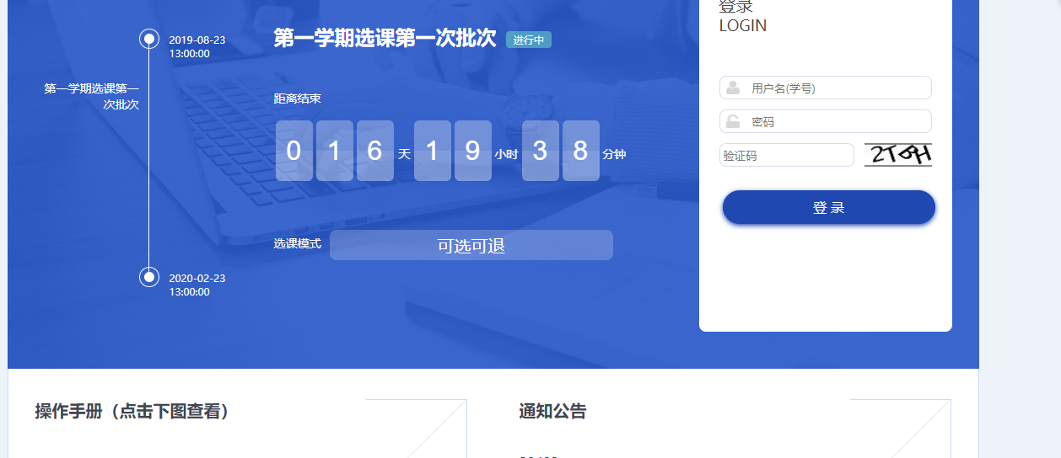

注：推荐使用谷歌浏览器、360安全浏览器极速模式、360极速浏览器极速模式。存在界面无法加载或信息展现不及时的情况，请清除浏览器后缓存重新登录； 。

2.页面信息说明:

A :操作手册：用来说明选课的操作步骤。

B：通知公告：学校发布的选课通知公告信息。

C：常见问题：汇总了选课中学生们遇到的常见问题，可供学生查看。

D：咨询方式：研究生选课过程中遇到不可解决问题或者疑问可通过该处提供的咨询信息进行咨询。

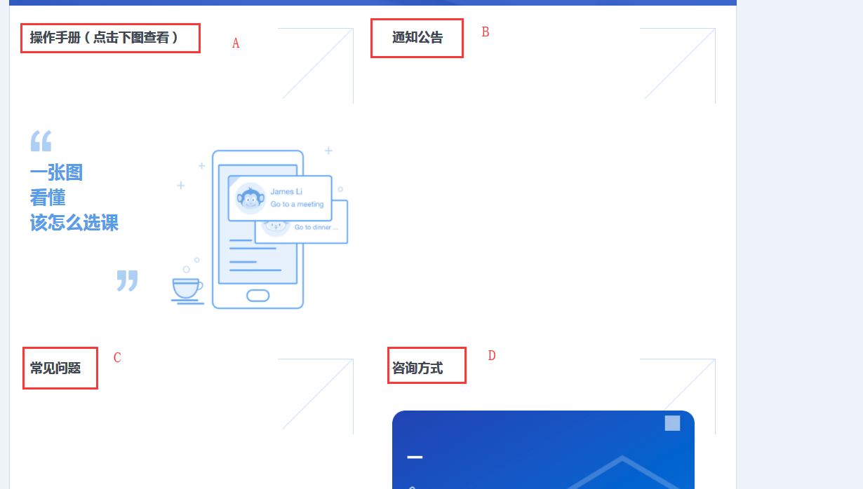

1. **学生个人培养计划维护**
2. 点击‘我的计划’按钮，跳转到选学生计划维护页面，维护个人培养计划。

点击‘查看我的课表’，可以查看本人当前时刻的课表信息。

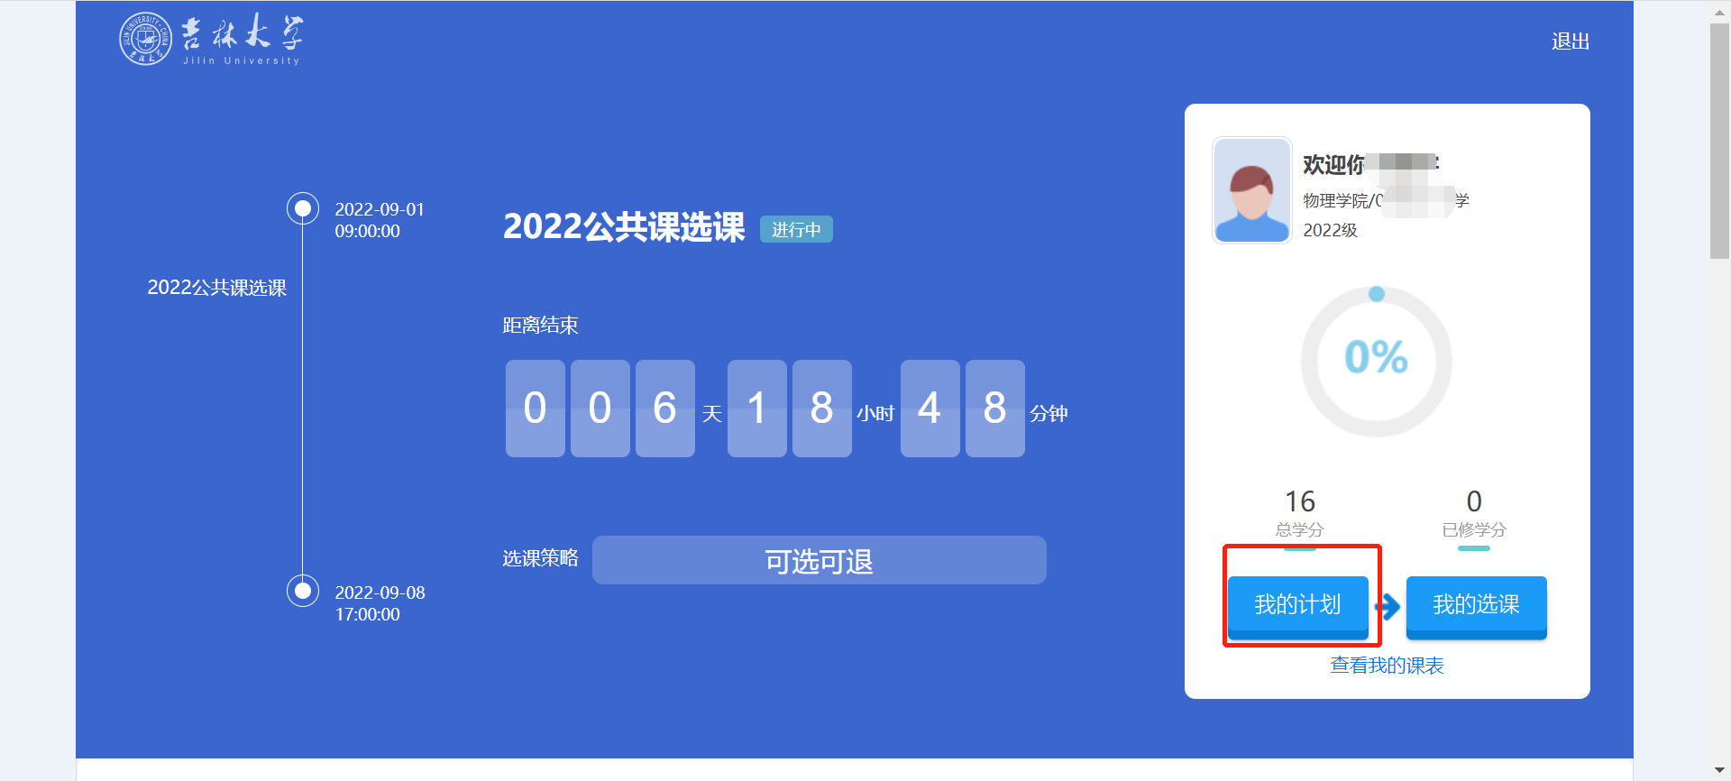

1. 进入“我的培养计划”页面，开始选计划。

页面说明：

A：本人对应的培养方案学分要求：包含总学分要求以及各课程类别学分要求

B：个人培养计划已选学分统计

C：‘本专业选课’按钮，点击该按钮进行个人培养计划维护。

注：

A.个人培养计划已选学分的统计要满足培养方案学分要求才能成功进行提交。

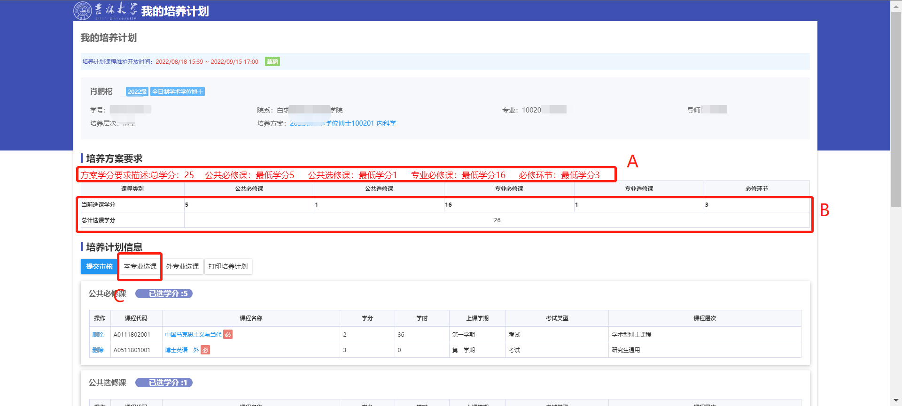

1. 点击“本专业选课”，基于本专业培养方案选择培养计划，培养方案中的必修课会自动初始化过来。

培养计划维护过程中关注点：

1. 各课程类别维护要满足学分要求。
2. 培养计划维护要满足多选组要求。
3. 一级学科方案学生，维护过程中要关注‘多选组’‘备注’字段中关于不同方向的维护要求。

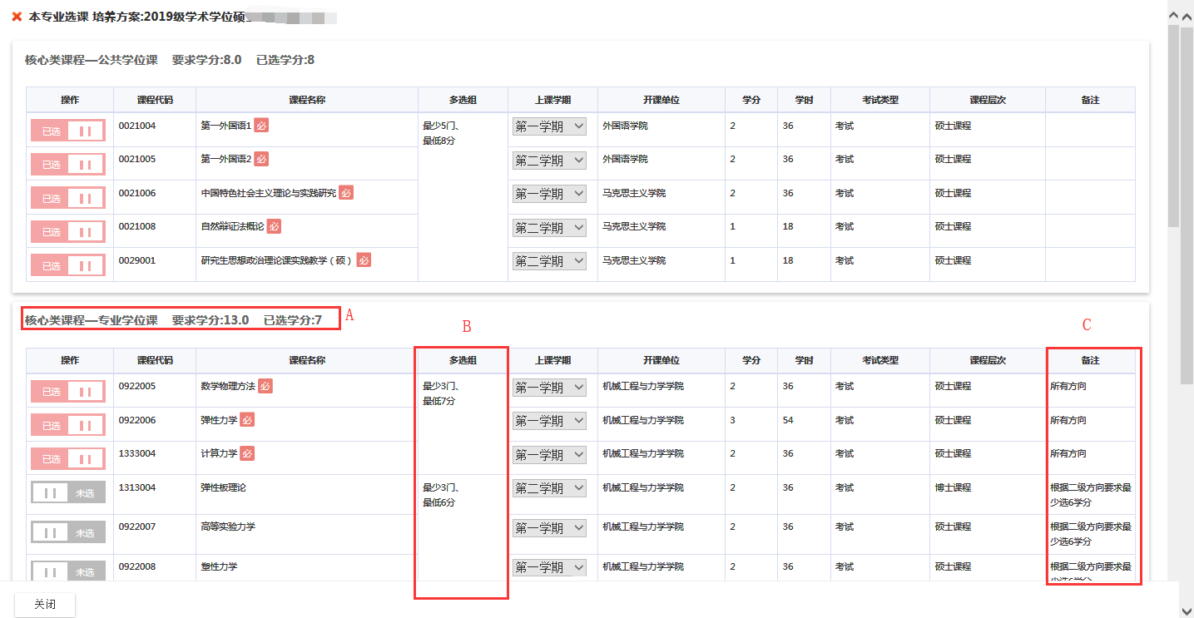

1. 点击“提交审核”按钮，提交个人培养计划。（如还不能完全确定计划可以不提交，不影响选课）
2. 点击“外专业课程”按钮，进行跨专业选择其他专业课程。

查询所需要跨选的方案，点击查询到方案内肯定，进行选择。

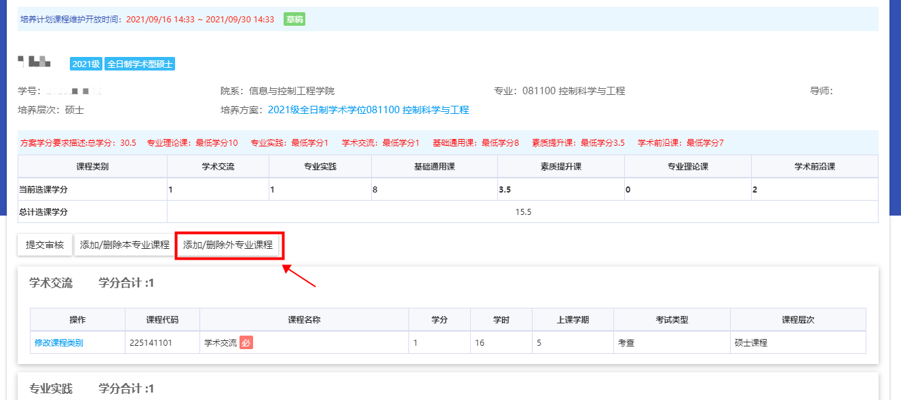

1. **学生选课**
2. 点击“我的选课”，进入选课页面。

注意：学生选课是基于个人培养计划内课程进行选课，在培养计划不提交的情况下也可直接选课，如果发现某些课的教学班选不到，要先检查课程是否在个人培养计划内。

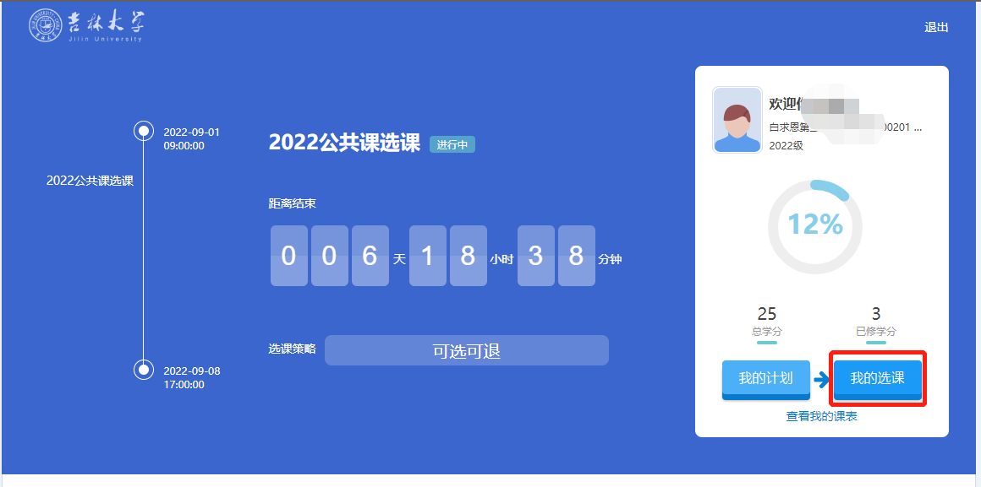

2.计划内，点击对应课程的选课按钮，进行选课。

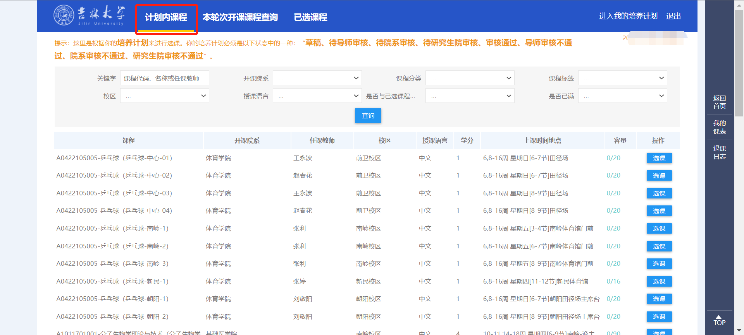

1. 已选课程中查看已经选到的课程教学班，同时在该页面可以对已选的课程进行退选。

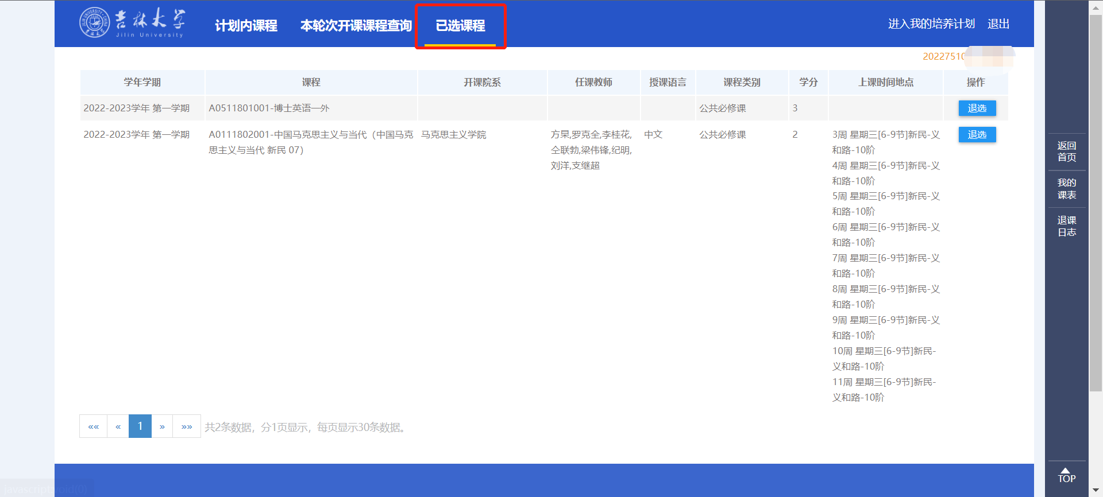

4.已开课程查询，以及选课资格条件的校验。

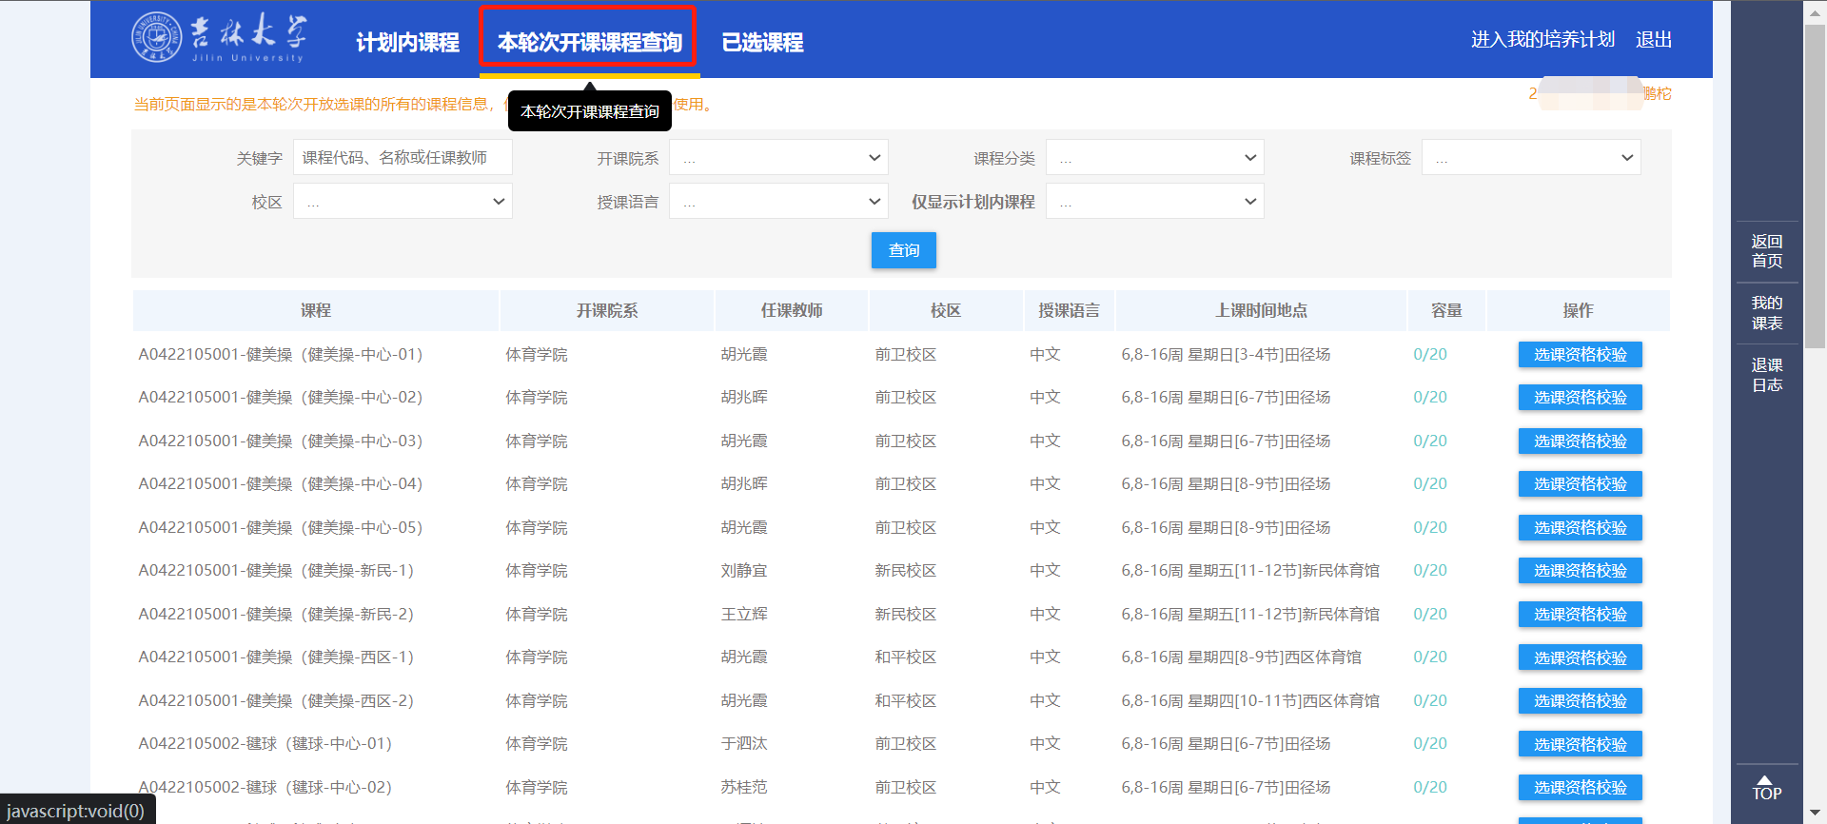

1. **导航功能**
2. 点击屏幕右侧图标，可以回到主页，可以查看我的课表以及退课日志。

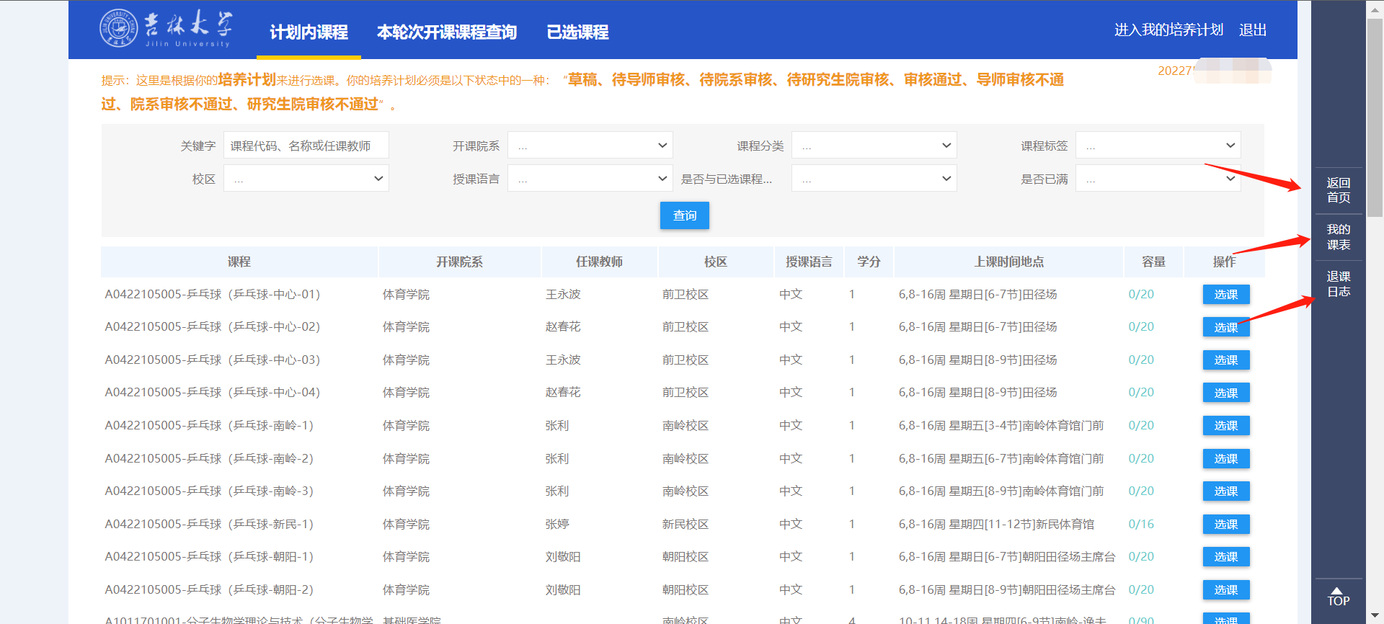

🡨END🡪